ANNIHILATION DORSAUX

1. Tractions pronation prise large

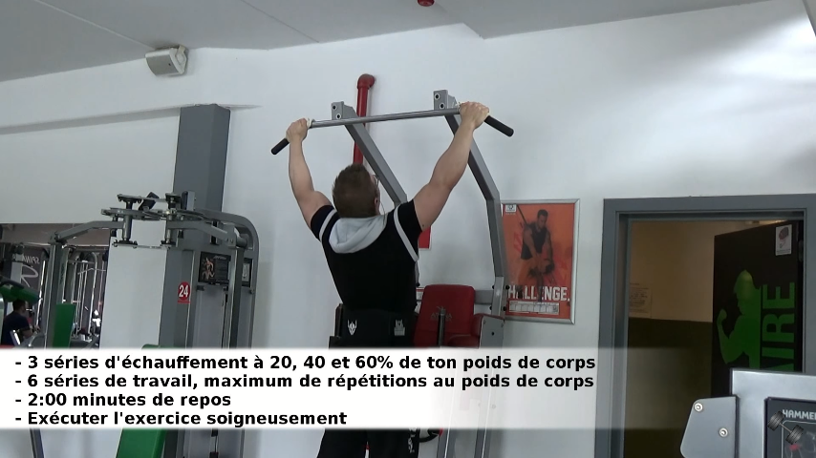
2. Tirage horizontal (poulie basse)

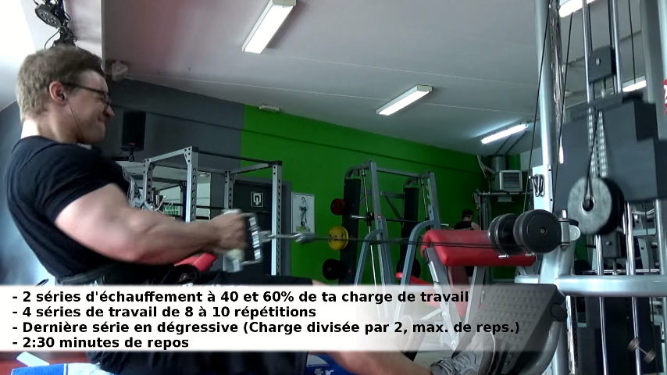

3. Tirage poitrine

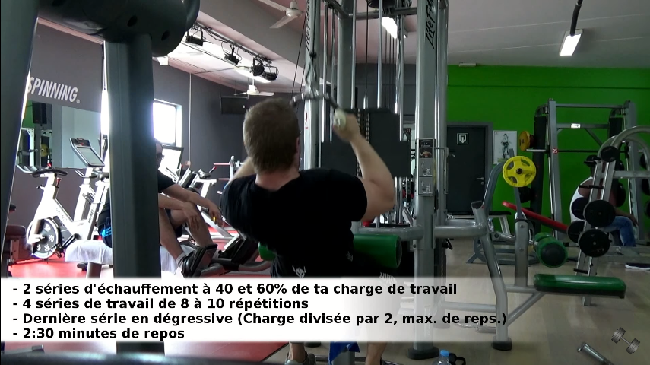

4. Tirage à un bras (haltère)

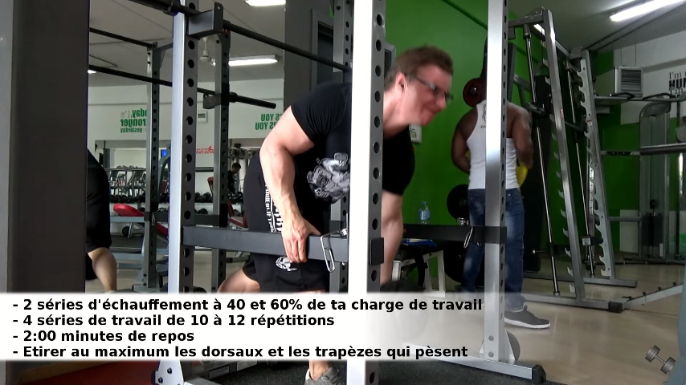

5. Tirage vertical alterné (un bras puis l'autre)
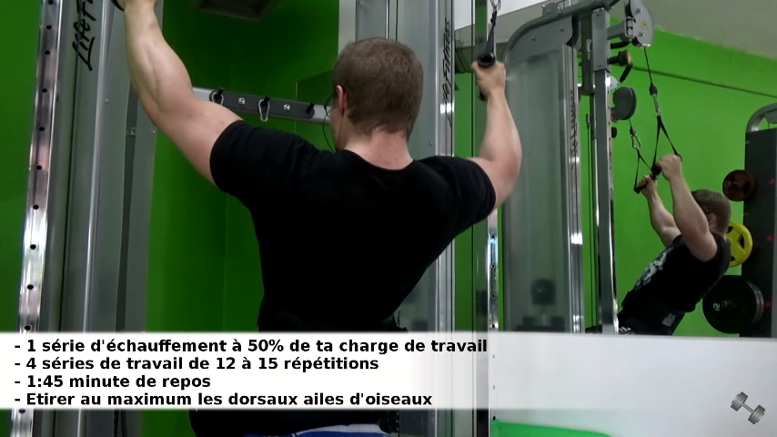

6. Pull over pronation

